Napędy modułowe jako gwarancja niezrównanej wydajności
Wysoki stopień konkurencyjności maszyn i systemów uzyskuje się przede wszystkim dzięki stosowaniu rozwiązań napędowych idealnie dopasowanych do konkretnych rozwiązań. Jest oczywiste, że również falowniki muszą opuścić okowy szafek sterowniczych i migrować tam, gdzie są najbardziej potrzebne. W ten sposób konfigurowalne moduły można przekształcić w zapewniające łatwe podłączenie urządzenia mechatroniczne, co pozwala na skrócenie czasu dostaw, zwalnia cenną przestrzeń w halach produkcyjnych i upraszcza przekazywanie systemów do eksploatacji.
Bezpośrednia integracja falowników w otoczenie elementu wykonawczego, bez konieczności podejmowania dodatkowych czynności manipulacyjnych, stanowi przy tym jedną spośród najlepszych możliwości konfiguracji Falownik ACOPOSmulti65, opracowany przez B&R z myślą o sytuacjach, gdzie napęd jest zamontowany bezpośrednio na maszynie, umożliwia swobodne tworzenie różnorodnych kombinacji.
Dzięki obudowom spełniającym wymagania klasy ochrony IP65, falowniki ACOPOSmulti65 można instalować bezpośrednio na maszynie. W szafce sterowniczej pozostają zatem jedynie moduły układu zasilania oraz niezbędne podzespoły elektromechaniczne. W ten sposób wdrażanie architektur maszyn modularnych staje się znacznie łatwiejsze.
Kolejną zaletą jest hybrydowe okablowanie stosowane pomiędzy falownikami. Szeregowe połączenie kilku falowników ACOPOSmulti65, jeden za drugim, pozwala uzyskać nieskomplikowaną i elastyczną architekturę, w ramach której zasilanie jest po prostu przekazywane przez kolejne moduły.
Plany na przyszłość obejmują też wprowadzenie korzystających z protokołu openSAFETY sieciowych wersji falowników ACOPOSmulti65 - jest to uzupełnienie sprawdzonych już funkcji STO (Safe Torque Off - pol. bezpieczne wyłączenie momentu obrotowego) oraz SS1 (Safe Operational Stop 1 time monitored - pol. monitorowane czasowo bezpieczne zatrzymanie pracy 1). W ten sposób klienci zyskają dostęp do następujących, certyfikowanych już dla ACOPOSmulti funkcji: STO, SBC, SOS, SS1, SS2, SLS, SMS, SLI, SDI i SLP.

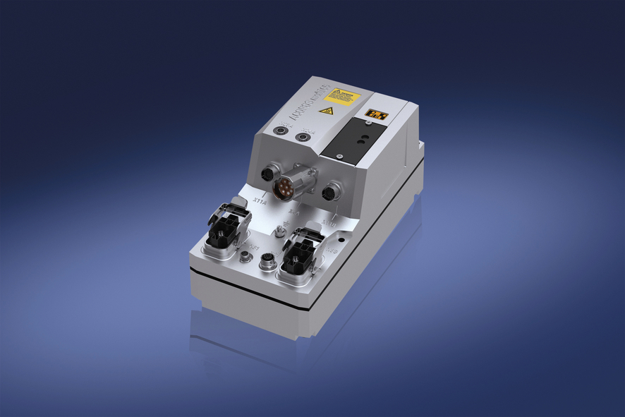
Falownik ACOPOSmulti65, opracowany z myślą o sytuacjach, gdzie napęd jest zamontowany bezpośrednio na maszynie, umożliwia swobodne tworzenie różnorodnych kombinacji.

O firmie B&R
B&R to innowacyjna firma z branży automatyzacji z siedzibą w Austrii i przedstawicielstwami na całym świecie. Od 6 lipca 2017 B&R stała się jednostką biznesową Grupy ABB. Jako globalny lider w automatyce przemysłowej, B&R łączy najnowocześniejsze technologie z kunsztem inżynieryjnym, oferując klientom z praktycznie każdej branży kompleksowe rozwiązania z zakresu automatyki maszyn i automatyki zakładowej, sterowania napędami, interfejsów HMI oraz zintegrowanej technologii bezpieczeństwa. Dzięki standardom komunikacji przemysłowej IoT, takim jak OPC UA, POWERLINK i openSAFETY, a także z wydajnym środowiskiem programistycznym Automation Studio, B&R nieustannie przedefiniowuje przyszłość technologii automatyzacji. Duch innowacyjności, który prowadzi B&R na szczyt przemysłowej automatyzacji, jest wzmacniany zamiłowaniem do upraszczania procesów i wyprzedzania oczekiwań klientów.
Aby uzyskać więcej informacji odwiedź stronę www.br-automation.com

